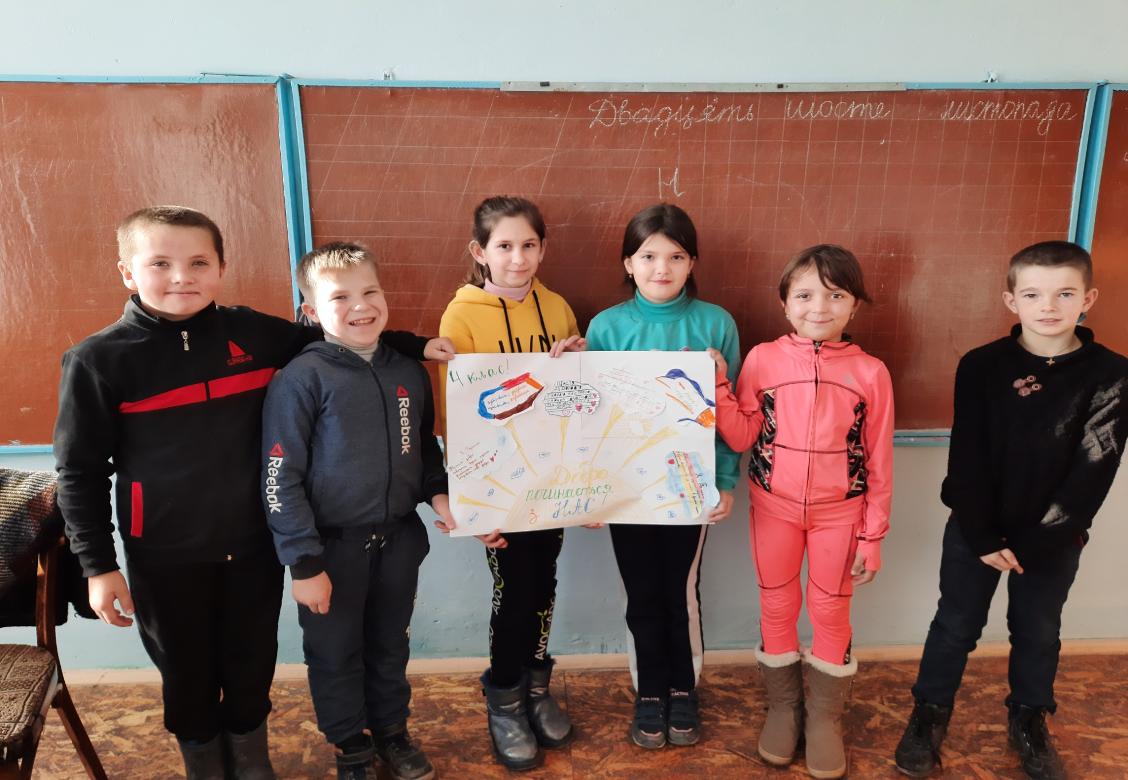**Акція «16 днів проти насильства»**

**4 клас**